PLAN DE TRABAJO ANUAL DE SEGURIDAD Y SALUD EN EL TRABAJO- SST

2026

FONDO DE PRESTACIONES ECONÓMICAS, CESANTÍAS Y PENSIONES- FONCEP

Contenido

INTRODUCCIÓN 4
1. OBJETIVO 5
2. ALCANCE 5
3. RESPONSABLES 5
4. DEFINICIONES 5
5. CONDICIONES GENERALES 8
6. DESARROLLO DEL PLAN 8
6.1. GENERALIDADES DE LA ENTIDAD 8
6.1.1. Organización del Trabajo 9
6.1.2. Estructura Orgánica 9
6.1.3. Mapa de Procesos del Fondo de Prestaciones Económicas, Cesantías y Pensiones – FONCEP 10
6.2. PLANIFICACIÓN DEL SISTEMA DE GESTIÓN DE LA SEGURIDAD Y SALUD EN EL TRABAJO 10
6.2.1. Política de Gestión de la Seguridad y Salud en el Trabajo 11
6.2.2. Objetivos de la Seguridad y Salud en el Trabajo 11
6.2.3. Comprensión de las necesidades y expectativas de los servidores(as) y de otras partes interesadas 12
6.2.4. Requisitos Legales y de Otro Tipo 12
6.2.5. Recursos 12
6.2.6. Responsabilidades, Autoridad y Rendición de Cuentas 15
6.2.7. Control de la información documentada. 15
6.2.8. Comunicación, Participación y Consulta 15
6.2.9. Evaluación Inicial 15
6.2.10. Condiciones de Salud 16
6.2.11. Condiciones de Seguridad 17
6.2.12. Capacitación y Entrenamiento 18
6.2.13. Plan Anual de Seguridad y Salud en el Trabajo 19
6.3. HACER EN EL SISTEMA DE GESTIÓN DE SEGURIDAD Y SALUD EN EL TRABAJO 20
6.3.1. Intervención de las Condiciones de Salud 20
6.3.2. Intervención de las Condiciones de Seguridad 21
6.3.3. Atención y Respuesta ante Emergencias 25
6.3.4. Gestión del Cambio 25
6.3.5. Proveedores y Contratistas 26
6.4. VERIFICACIÓN DEL SISTEMA DE GESTIÓN DE SEGURIDAD Y SALUD EN EL TRABAJO 26
6.4.1. Rendición de Cuentas 26
6.4.2. Investigación y Análisis de Accidentes e Incidentes de Trabajo y Enfermedades Laborales 27
6.4.3. Indicadores del Sistema de Gestión 27
6.4.7. Auditorías 29
6.4.8. Revisión por la Alta Dirección 29
6.5. ACTUAR DEL SISTEMA DE GESTIÓN DE SEGURIDAD Y SALUD EN EL TRABAJO 29
6.5.1. Acciones Correctivas y Preventivas 29
6.5.2. Mejora Continua 30
6.6. SEGUIMIENTO Y EVALUACIÓN 30
7. NORMATIVIDAD APLICABLE 30
8. CRONOGRAMAS 31
9. ADOPCIÓN PLAN DE TRABAJO Y PLAN DE CAPACITACION DEL SGSST 32

INTRODUCCIÓN

El Sistema de Gestión de la Seguridad y Salud en el Trabajo (SG-SST), tiene como propósito la estructuración de la acción conjunta entre el empleador, los (as) servidores (as) y contratistas, en la aplicación de las medidas de Gestión de Seguridad y Salud en el Trabajo (SST) a través del mejoramiento continuo de las condiciones y el medio ambiente laboral, mediante la identificación, valoración y control eficaz de los peligros y riesgos en el lugar de trabajo y el involucramiento de los servidores (as) para un trabajo en equipo en pro de la seguridad y la salud de todos los que participan en la cadena de valor de una entidad.

Para su efecto el FONDO DE PRESTACIONES ECONOMICAS, CESANTIAS Y PENSIONES - FONCEP, aborda la prevención de las lesiones y enfermedades laborales, la protección y promoción de la salud de los (as) servidores (as) y contratistas, a través de la implementación de un método lógico y por etapas cuyos principios se basan en el ciclo PHVA (Planificar, Hacer, Verificar y Actuar) y que incluye la política, organización, planificación, aplicación, evaluación, auditoría y acciones de mejora.

El desarrollo articulado de estos elementos permitirá cumplir con los propósitos del SG-SST.
El SG-SST, se caracteriza por su adaptabilidad al tamaño y características del FONDO DE PRESTACIONES ECONOMICAS, CESANTIAS Y PENSIONES - FONCEP y se centra en la identificación y control de los peligros y riesgos asociados con su actividad.

El esquema del sistema de gestión se describe en las siguientes etapas:

- Política
- Organización
- Planificación
- Aplicación
- Evaluación
- Auditoría
- Mejoramiento

Bajo una línea de equidad, las actividades, programas y acciones objeto del presente plan son accesibles para todos los (las) colaboradores (as) sin distinción de su grupo Étnico y procedencia territorial. Con su participación y vinculación, se fortalece la comprensión y desarrollo de políticas que validan y exaltan la diversidad de nuestro País y enriquecen los diálogos para lograr pertenencia.

Por otra parte, todas las actividades son vinculantes para las colaboradoras y los colaboradores, sin considerar su género, orientación sexual, política, religiosa o filosófica, de manera que se promueva de manera permanente un excelente ambiente de convivencia laboral, fomentando relaciones sociales positivas entre todos los colaboradores de la Entidad y respaldando la dignidad, la integridad, la igualdad y la participación de las personas en el trabajo.

OBJETIVO

Dar a conocer las actividades y estrategias, generales del Sistema de Gestión de Seguridad y Salud en el Trabajo de la FONDO DE PRESTACIONES ECONOMICAS, CESANTIAS Y PENSIONES - FONCEP a desarrollarse en la vigencia 2026, con base en los resultados de la autoevaluación de Estándares Mínimos R-0312-2019 y el análisis de la gestión de la vigencia 2025, teniendo en cuenta las necesidades de la entidad, los riesgos inherentes, de tal forma dar cumplimiento al marco normativo y legal.

ALCANCE

El Sistema de Gestión de Seguridad y Salud en el Trabajo es de aplicación para todos(as) los servidores(as) de la FONDO DE PRESTACIONES ECONOMICAS, CESANTIAS Y PENSIONES - FONCEP, independiente de su forma de contratación o vinculación, incluyendo los contratistas, subcontratistas y todas las partes interesadas que estén involucradas en el desarrollo de las actividades propias de la Entidad y teniendo como referencia al Decreto 1072 de 2015, Título IV, Capítulo VI, Resolución 0312 del 2019 y demás normatividad aplicable.

El Sistema de Gestión de Seguridad y Salud en el Trabajo (SG-SST), consiste en el desarrollo de un proceso lógico y por etapas, basado en la Resolución 0312 del 2019, en la mejora continua, que incluye la política, la organización, la planificación, la aplicación, la evaluación, la auditoría y las acciones de mejora con el objetivo de identificar, anticipar, reconocer, evaluar y controlar los riesgos que puedan afectar el desempeño de la seguridad y salud en el trabajo.

RESPONSABLES

El FONDO DE PRESTACIONES ECONOMICAS, CESANTIAS Y PENSIONES - FONCEP, designó para todos los niveles, las responsabilidades y Autoridades en el Sistema de Gestión de Seguridad y Salud en el Trabajo, mediante acto administrativo interno.

Los niveles establecidos son:

- Dirección General.
- Integrantes del Comité Institucional de Gestión y Desempeño.
- Integrantes del Comité Paritario de Seguridad y Salud en el Trabajo- COPASST.
- Integrantes del Comité Operativo de Emergencias- COE.
- Integrantes del Comité de Convivencia Laboral.
- Servidores(as)
- Contratistas por prestación de servicios en la Entidad.

DEFINICIONES

Para el propósito de este Plan Anual de Seguridad y Salud en el Trabajo, son aplicables los términos y definiciones establecidos en el Decreto 1072 de 2015, Capítulo VI y la Resolución 0312 de 2019.

Accidente de Trabajo: Todo suceso repentino que sobrevenga por causa o con ocasión del trabajo y que produzca en el trabajador una lesión orgánica, una perturbación funcional, una invalidez o la muerte. También, es aquel que se produce durante la ejecución de órdenes del empleador o durante la ejecución de una labor bajo su autoridad, aun fuera del lugar y horas de trabajo. Igualmente, el accidente que se produzca durante el traslado de los servidores y contratistas desde su residencia a los lugares de trabajo o viceversa, cuando el transporte lo suministre el empleador.

También se considerará como accidente de trabajo el ocurrido durante el ejercicio de la función sindical, aunque el/la trabajador(a) se encuentre en permiso sindical siempre que el accidente se produzca en cumplimiento de dicha función.

De igual forma se considera accidente de trabajo el que se produzca por la ejecución de actividades recreativas, deportivas o culturales, cuando se actúe por cuenta o en representación del empleador o de la empresa usuaria cuando se trate de servidores(as) y contratistas de empresas de servicios temporales que se encuentren en misión.

Acción correctiva: Conjunto de medidas que se toman para eliminar o reducir las causas de un problema o no conformidad en el SG-SST y su objetivo es evitar que el problema se repita.

Acción de mejora: medida que se toma para optimizar el Sistema de Gestión de Seguridad y Salud en el Trabajo SG-SST.

Acción preventiva: Medidas que se toman para evitar o disminuir los riesgos laborales.

Amenaza: Es una situación, condición o factor que puede dañar la salud o seguridad de los colaboradores(as).

Autoreporte: Proceso mediante el cual funcionario o contratista reporta por escrito al empleador o contratante las condiciones adversas de seguridad y salud que identifica en su lugar de trabajo (Decreto 1072 de 2015).

Comité Paritario de Seguridad y Salud en el Trabajo COPASST: Organismo de promoción y vigilancia de las normas y reglamentos de seguridad y salud en el trabajo dentro de la empresa.

COE: El Comité de Emergencias (COE), es el responsable de coordinar a nivel estratégico la ejecución de las actividades que deban desarrollarse antes, durante y después de una emergencia, simulacro y/o contingencia.

Condiciones de Trabajo y Salud: Características materiales y no materiales que pueden ser generadas por el ambiente, la organización y las personas y que contribuyen a determinar el proceso salud-enfermedad.

Diagnóstico de Condiciones de Trabajo y Salud: Conjunto de datos sobre las condiciones de trabajo y salud, valorados y organizados sistemáticamente, que permiten una adecuada priorización y orientación de las actividades del SG-SST.

Discapacidad: Pérdida de la capacidad funcional secundaria, con déficit en un órgano o función, y que trae como consecuencia una minusvalía en el funcionamiento y en la capacidad para afrontar las demandas cotidianas del entorno social.

Enfermedad Laboral: Es enfermedad laboral la contraída como resultado de la exposición a factores de riesgo inherentes a la actividad laboral o del medio en el que el trabajador se ha visto obligado a trabajar. El Gobierno Nacional, determinará, en forma periódica, las enfermedades que se consideran como laborales y en los casos en que una enfermedad no figure en la tabla de enfermedades laborales, pero se demuestre la relación de causalidad con los factores de riesgo serán reconocidas como enfermedad laboral, conforme lo establecido en las normas legales vigentes.

EPP: Equipos, piezas o dispositivos que evitan que una persona tenga contacto directo con los peligros de ambientes riesgosos, los cuales pueden generar lesiones y enfermedades.

Higiene Industrial: Conjunto de actividades destinadas a la identificación, evaluación y control de los factores de riesgo del ambiente de trabajo que puedan alterar la salud de los servidores y contratistas, generando enfermedades laborales.

Incidente: suceso que surge del trabajo o en transcurso del trabajo que podría tener o tiene como resultado lesiones y deterioro de la salud. (ISO 45001:2018)

Índice de Frecuencia: El índice de frecuencia es la relación entre el número de casos (accidentes, enfermedades, primeros auxilios o incidentes relacionados con el trabajo), ocurrido durante un período de tiempo y las horas hombre trabajadas durante el mismo, referido a 200000 horas hombre de exposición.

Índice de Lesiones Incapacitantes: Se plantea como la relación entre el índice de severidad y el índice de frecuencia.

Índice de Severidad: El índice de severidad es la relación entre el número de días perdidos o cargados por lesiones durante un período de tiempo y las horas hombre trabajadas durante el mismo.

Lugar de trabajo: Según el Departamento Administrativo de la Función Pública un puesto de trabajo es aquel espacio en el que un individuo desarrolla su actividad laboral, también se le conoce como estación o lugar de trabajo, ubicado en un edificio donde tiene la sede la entidad u organismo del Estado, o empresa privada, donde se controla y supervisa la labor del empleado público, trabajador oficial, o trabajador del sector privado.

Peligro: Según lo establecido en el Artículo 2.2.4.6.2 del Decreto 1072 de 2015, peligro es toda fuente, situación o acto con potencial de causar daño en la salud de los trabajadores, en los equipos o en las instalaciones.

Política de Seguridad y Salud en el Trabajo: Intenciones y directrices generales, establecidas por la alta dirección de la Entidad, que permiten orientar el curso de acción de unos objetivos para determinar las características y alcances del SG-SST.
Sistema de Vigilancia Epidemiológica: Metodología y procedimientos administrativos que facilitan el estudio de los efectos sobre la salud, causados por la exposición a factores de riesgo específicos presentes en el trabajo e incluye acción es de prevención y control dirigidos al ambiente laboral ya las personas.

Riesgo: Combinación de la probabilidad de que ocurra un evento o exposición peligroso, y la severidad de la lesión o enfermedad que puede ser causada por el evento o exposición.

Salud en el Trabajo: Conjunto de actividades de las ciencias de la salud dirigidas hacia la promoción de la calidad de vida de los servidores y contratistas a través del mantenimiento y mejoramiento de sus condiciones de salud.

Seguridad y Salud en el Trabajo: Disciplina que trata de la prevención de las lesiones y enfermedades causadas por las condiciones de trabajo y de la protección y promoción de la salud de los servidores y contratistas. Tiene por objeto mejorar las condiciones y el medio ambiente de trabajo, así como la salud en el trabajo, que conlleva la promoción y el mantenimiento de bienestar físico, mental y social de los servidores y contratistas en todas las ocupaciones.

Sistema de Gestión en Seguridad y Salud en el Trabajo SGSST: En lo sucesivo se entenderá como el Sistema de Gestión de la Seguridad y Salud en el Trabajo SG-SST. Este sistema consiste en el desarrollo de un proceso lógico y por etapas, basado en la mejora continua y que incluye la política, la organización, la planificación, la aplicación, la evaluación, la auditoria y las acciones de mejora con el objeto de anticipar, reconocer, evaluar y controlar los riesgos que puedan afectar la Seguridad y Salud en el Trabajo.

Sistema General de Riesgos Laborales: Es el conjunto de entidades públicas y privadas, normas y procedimientos, destinados a prevenir, proteger y atender a los servidores y contratistas de los efectos de las enfermedades y los accidentes que puedan ocurrirles con ocasión o como consecuencia del trabajo que desarrollan.

CONDICIONES GENERALES

El Plan Anual de Seguridad y Salud en el Trabajo puede ser consultado por todos(as) los(as) servidores(as) y contratistas en el portal web e intranet de la Entidad.

DESARROLLO DEL PLAN

A continuación, se describe la organización del sistema de gestión de seguridad y salud en el trabajo:

GENERALIDADES DE LA ENTIDAD

FONCEP
IDENTIFICACIÓN | 860041163
ORDEN | Distrital
CLASIFICACIÓN ORGÁNICA | Organismo de control
NOMBRE DE LA A.R.L. | POSITIVA COMPAÑÍA DE SEGUROS S. A

CLASIFICACIÓN ACTIVIDAD ECONÓMICA PRINCIPAL SEGÚN DECRETO 768 DE 2022

CLASE DE RIESGOS | I, IV
ACTIVIDAD ECONÓMICA | Actividades de otros órganos de control, incluye los órganos de control que son instituciones del estado que no pertenecen a ninguna rama del poder público y cuentan con autonomía administrativa y presupuestal para adelantar las funciones que la constitución les asigna tales como: la contraloría, la procuraduría, la defensoría del pueblo, la organización electoral incluye las actividades realizadas por los órganos independientes que se encargan de cumplir funciones del estado diferentes a las realizadas por las ramas del poder público, la protección y promoción de los derechos humanos, la protección del interés
CÓDIGO DE LA ACTIVIDAD ECONÓMICA | 1841501

INFORMACIÓN ESPECÍFICA

SEDE PRINCIPAL | Bogotá, D.C.
TELÉFONO | (601) 3076200
DIRECCION | Cra 6 Nro. 14-98
SEDES | Sede Centro  Sede Engativá

Organización del Trabajo

Los(as) servidores(as) públicos y contratistas de la Entidad, están vinculados(as) a través de una relación legal, reglamentaria o estatutaria o contractual mediante las siguientes modalidades:

- Carrera Administrativa.
- Provisionalidad.
- Libre Nombramiento y Remoción.
- Contrato de Prestación de Servicios.
- Practicantes.

La jornada laboral está establecida de acuerdo con las disposiciones internas.

Estructura Orgánica

La Alta Dirección del FONDO DE PRESTACIONES ECONOMICAS, CESANTIAS Y PENSIONES - FONCEP, ha definido su organigrama general en donde se evidencian los niveles de la Entidad.

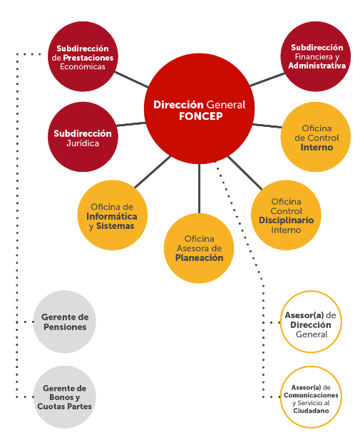

Mapa de Procesos del Fondo de Prestaciones Económicas, Cesantías y Pensiones – FONCEP
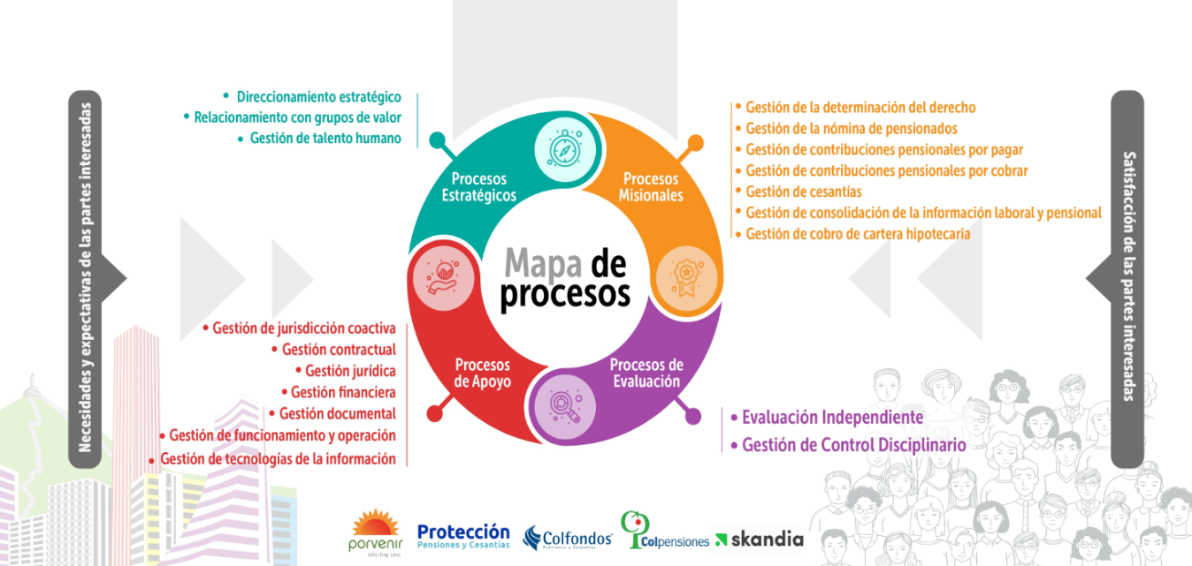

PLANIFICACIÓN DEL SISTEMA DE GESTIÓN DE LA SEGURIDAD Y SALUD EN EL TRABAJO

El desarrollo del Sistema de Gestión en Seguridad y Salud en el Trabajo se realiza a bajo la metodología del ciclo PHVA.

En la etapa de planeación la Entidad estableció los documentos y requerimientos necesarios con el fin de establecer la estructura y criterios dentro del cumplimiento del sistema.

Política de Gestión de la Seguridad y Salud en el Trabajo

El Fondo de Prestaciones Económicas, Cesantías y Pensiones – FONCEP., está comprometido con la implementación del Sistema de Gestión de Seguridad y Salud en el Trabajo (SG – SST), al proporcionar condiciones de trabajo seguras y saludables que previenen las lesiones y el deterioro de la salud relacionadas con el trabajo de los(as) servidores(as) públicos(as), contratistas, proveedores y visitantes en todos sus centros de trabajo.

El SG-SST me permite identificar y eliminar o mitigar los peligros, evaluar, valorar y controlar los riesgos; proteger la seguridad y salud de sus colaboradores(as), independientemente de su tipo de vinculación; cumplir los requisitos legales en materia de riesgos laborales y desarrollar e implementar mecanismos para la consulta y participación de los(as) servidores(as) públicos y contratistas o de sus representantes.

FONCEP destinará los recursos necesarios, mejorará continuamente su sistema e involucrará a toda la organización y sus partes interesadas.

Objetivos de la Seguridad y Salud en el Trabajo

- Realizar acciones tendientes a la prevención de accidentes de trabajo y enfermedades de origen laboral, así como la promoción de la salud de todos los servidores(as) públicos(as) y contratistas del Fondo de Prestaciones Económicas, Cesantías y Pensiones -FONCEP.

- Identificar y prevenir las condiciones y factores que afectan o pueden afectar la salud y seguridad de los servidores(as) públicos(as) y contratistas, para garantizar un ambiente de trabajo adecuado.

- Realizar una continua y sistemática identificación y eliminación o mitigación de peligros, evaluación, valoración de riesgos, así como la determinación de controles, que permitan reducir las lesiones, enfermedades laborales, daños a la propiedad, impacto socio-ambiental, garantizando un ambiente de trabajo sano, seguro y sostenible.

- Garantizar el cumplimiento de los requisitos legales y otros aplicables para el Fondo de Prestaciones Económicas, Cesantías y Pensiones -FONCEP.

- Proteger la seguridad y salud de todos los servidores(as) públicos(as) y contratistas, mediante la mejora continua del Sistema de Gestión de la Seguridad y Salud en el Trabajo (SG-SST) del Fondo de Prestaciones Económicas, Cesantías y Pensiones -FONCEP.

La Política y los Objetivos son revisados anualmente y solo se actualizan si hay un cambio de representante legal o con ocasión de algún cambio considerado en el desarrollo del Sistema de Gestión, para el logro de los resultados previstos.

Comprensión de las necesidades y expectativas de los servidores(as) y de otras partes interesadas

Se determinan e identifica las partes interesadas que son pertinentes al sistema de gestión de la SST; las necesidades y expectativas pertinentes (es decir, los requisitos) de los servidores(as) y de otras partes interesadas y cuáles de estas necesidades y expectativas son, o podrían convertirse, en requisitos legales y otros requisitos.

Requisitos Legales y de Otro Tipo

Se implementa un procedimiento para la identificación y cumplimiento de los requisitos legales y de otra índole (contractuales, acuerdos, convenios) que le sean aplicables.

Cuenta con una matriz de identificación de requisitos legales, la cual es actualizada permanentemente, de acuerdo con la emisión de los nuevos requisitos.

Además, evalúa su cumplimiento legal de forma semestral y se generan los respectivos registros de esta actividad.

Recursos

Recursos Humanos

Se cuenta con el personal requerido para la implementación y mantenimiento del Sistema de Gestión de la Seguridad y Salud en el Trabajo y con la asesoría de la Administradora de Riesgos Laborales.

Responsable del Sistema de Gestión de Seguridad y Salud en el trabajo

Se realiza designación de responsable del Sistema de Gestión de Seguridad y Salud en el Trabajo, otorgando este rol a(la) Asesor(a) del Área de Talento Humano, el cual debe cumplir con los siguientes requisitos:

- Servidores(as) de libre nombramiento y remoción.
- Profesional universitario o profesional especialista con postgrado en un área de salud ocupacional o su equivalente en Seguridad y Salud en el Trabajo, con título obtenido en una institución de educación superior debidamente aprobada por el Ministerio de Educación.
- El Profesional designado debe contar licencia en Seguridad y Salud en el Trabajo vigente.

El Decreto 1072 de 2015 en su artículo 2.2.4.6.35, Capacitación obligatoria adicional, dispone que los responsables de la ejecución del SG-SST y los miembros del COPASST, deberán realizar el curso de capacitación virtual de cincuenta (50) o (20) horas definido por el Ministerio de Trabajo en desarrollo de las acciones señaladas en el literal a) del artículo 12 de la Ley 1562 de 2012 y obtener el certificado de aprobación del mismo.

- En el caso en que el(la) asesor(a) del área de Talento Humano no cumpla con los requisitos de formación y licencia establecidos en los numerales anteriores, la responsabilidad del diseño, mantenimiento y mejora continua del Sistema de Gestión de la Seguridad y Salud en el Trabajo (SG-SST) podrá ser delegada a un profesional universitario de cualquier área, que cuente con licencia en Seguridad y Salud en el Trabajo vigente, y con certificado vigente del curso de 50 o 20 horas en SG-SST, conforme a la normativa establecida por el Ministerio de Trabajo.

Comité Paritario de Seguridad y Salud en el Trabajo - COPASST

Se tiene conformado el Comité Paritario de Seguridad y Salud en el Trabajo – COPASST, el cual cumple con las responsabilidades y funciones descritas en los requisitos legales establecidos, quienes, en coordinación con la Dirección General y el responsable de Seguridad y Salud en el Trabajo, aseguran el desarrollo de las actividades necesarias para la implementación del Sistema.

Está compuesto por 4 integrantes, 2 representantes de la administración y 2 representantes de los(as) servidores(as) con sus respectivos suplentes. El COPASST tiene una vigencia de dos (2) años.

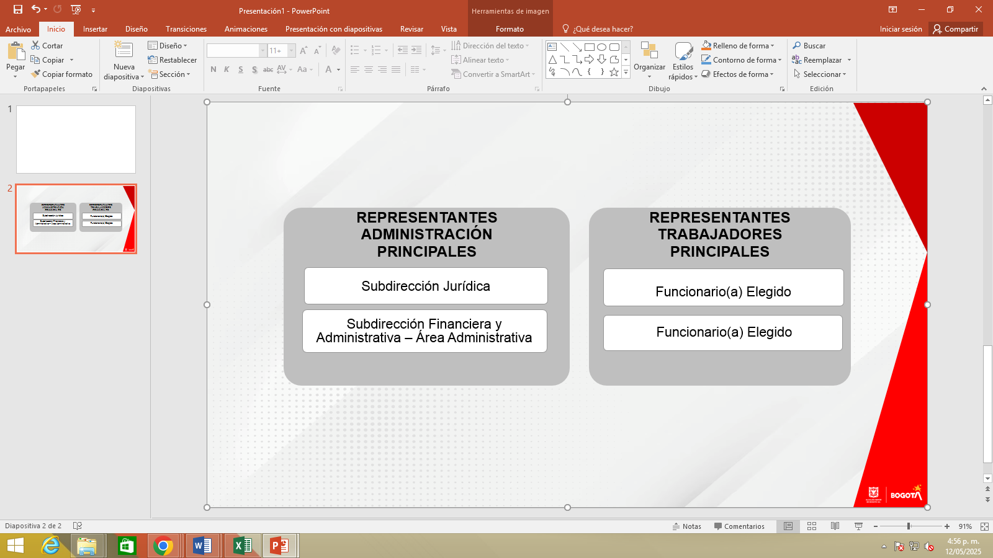

Las actas de las reuniones mensuales son archivadas y están a disposición de las autoridades competentes.

Comité de Convivencia Laboral

Se constituyó el Comité de Convivencia Laboral, como medida preventiva del acoso laboral, el Comité de Convivencia está compuesto por 2 representantes de la administración y 2 representantes de los(as) servidores(as) con sus respectivos suplentes. El Comité tiene una vigencia de dos (2) años y se reúne cada mes o de forma extraordinaria, si se presentan quejas por acoso laboral, según lo estipulado en los requisitos legales.

A través de las Resoluciones Internas, se establecen las funciones y responsabilidades de los miembros del Comité y describe el funcionamiento del mismo.

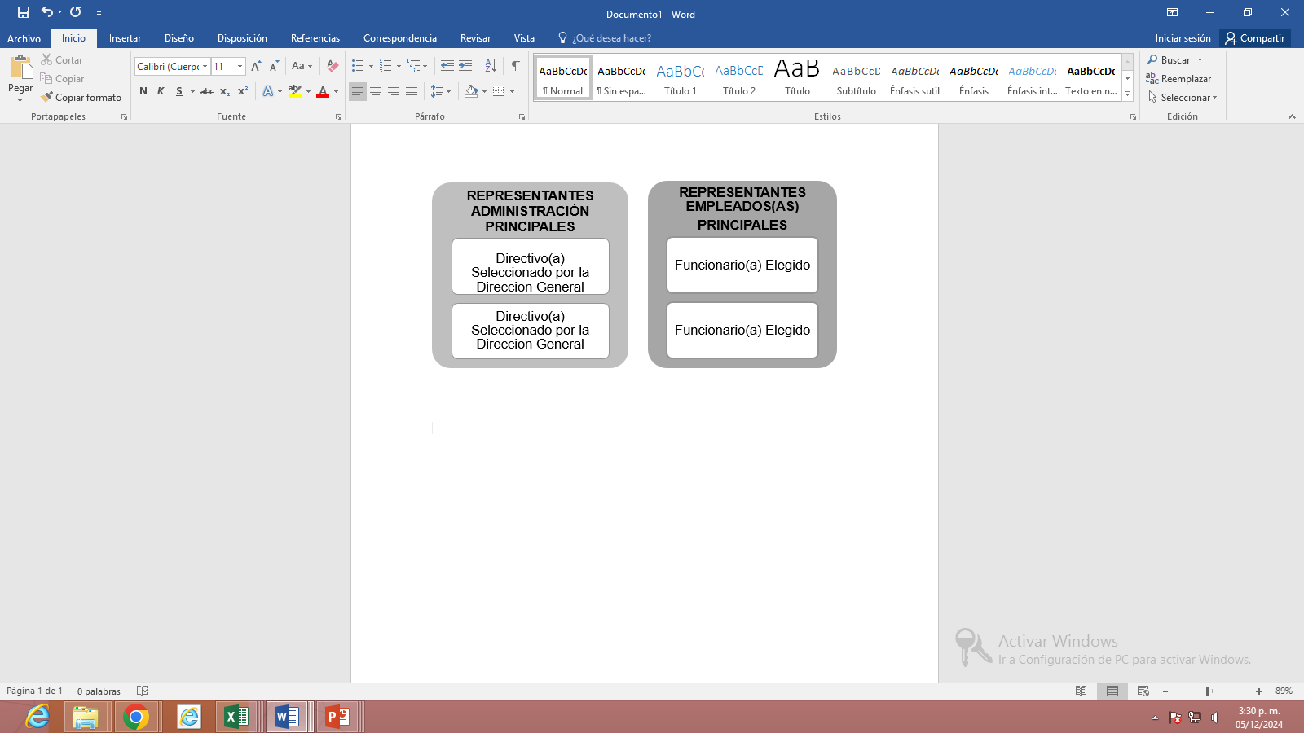

Recursos Físicos

La Entidad cuenta con los recursos físicos adecuados para el desarrollo de las actividades del Sistema de Gestión de la Seguridad y Salud en el Trabajo, como equipos de cómputo, impresoras, medios de comunicación, ayudas audiovisuales, salones de capacitación y/o reuniones y medios internos de divulgación tales como el e-mail, comunicaciones Internas, Periódico Institucional “Foncep al Día”.

Además, cuenta con los recursos técnicos, de ser necesarios, para evaluaciones ambientales y de las personas, que serán coordinadas con las Entidades Prestadoras de Servicios de Salud y la Administradora de Riesgos Laborales.

Recursos Financieros

Hace parte del presupuesto que sea asignado según la vigencia y allí se contemplan rubros destinados al desarrollo de actividades como:

- Capacitación.
- Elementos de protección personal.
- Elementos para los botiquines.
- Exámenes ocupacionales de ingreso, periódicos, post incapacidad, reubicación laboral o cambio de ocupación y de retiro.
- Otras actividades que puedan surgir en las actualizaciones de la Matriz de Identificación de Peligros, reportes de condiciones inseguras, inspecciones de seguridad, resultado de las Auditorías Internas y Externas realizadas.
- Los requeridas para la implementación y mejoramiento del SG-SST.

Recursos Locativos

Se cuenta con instalaciones adecuadas para el desarrollo de su actividad económica y procesos misionales, así como, para la realización de las diferentes actividades programadas dentro del Sistema de Gestión de la Seguridad y Salud en el Trabajo.

Recursos Técnicos

Como recursos técnicos, se cuenta con procedimientos de trabajo, Reglamento de Higiene y Seguridad Industrial, y con el apoyo de la Administradora de Riesgos Laborales y de las Entidades Prestadoras de Servicios en Salud.

Responsabilidades, Autoridad y Rendición de Cuentas

Se establecerá y comunicará las responsabilidades, autoridad y rendición de cuentas a todos los niveles de la Entidad, en referencia al SG-SST. La rendición de cuentas de los diferentes niveles de la Entidad se llevará a cabo de forma anual con el formato establecido por el Sistema de Gestión en Seguridad y Salud en el Trabajo SG-SST.

Control de la información documentada.

Se garantiza la estructura organizativa mediante la implementación del Sistema de Gestión de Calidad, aplicando estándares en los planes, programas y procedimientos del SG-SST que confluyan a la mejora continua en todos los niveles y áreas de la Organización.

Adicionalmente, para salvaguardar (identificar, controlar y archivar) la documentación producida por el Sistema de Gestión de Seguridad y Salud en el Trabajo, la Subdirección Financiera y Administrativa implementa las Tablas de Retención Documental (TRD).

Comunicación, Participación y Consulta

Teniendo en cuenta la importancia de la participación de los(as) servidores(as), contratistas y partes interesadas del SG-SST para el cumplimiento de las actividades, la Entidad, implementa actividades de motivación, integración y consulta tendientes a aumentar la participación de los(as) servidores(as) y contratistas en todas las actividades del SG-SST.

La Entidad ha definido los siguientes mecanismos de participación:

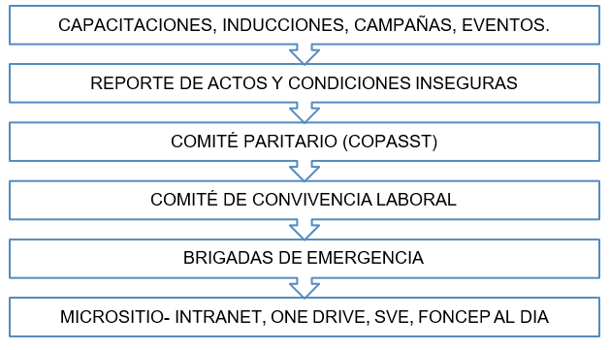

Evaluación Inicial

La evaluación inicial se realiza para establecer la línea base que permite identificar las prioridades en seguridad y salud en el trabajo, y establecer el plan de trabajo anual, acorde con los cambios en las condiciones y procesos de la Entidad y las modificaciones en los requisitos legales.

Condiciones de Salud

Exámenes médico-ocupacionales

Se realizan los exámenes médicos ocupacionales de ingreso, periódicos, de retiro, post incapacidad (quienes cumplan 30 días o más de incapacidad de manera ininterrumpida), recomendaciones laborales a servidores(as) de la Entidad y en los demás casos que se requieran conforme los requisitos de Ley establecidos, de acuerdo con la información contenida en el profesiograma. Desde el área Talento Humano con el apoyo del área Jurídica, se garantizará que la IPS contratada cumpla con los estándares establecidos por la normatividad vigente.

La I.P.S. contratada para realizar los exámenes médico-ocupacionales, tendrá la guarda y custodia de las evaluaciones médicas ocupacionales y de la historia clínica ocupacional, atendiendo a lo dispuesto en la Resolución 1843 de 2025.

Cumpliendo con lo establecido en la normatividad legal vigente, se garantiza la confidencialidad de las historias clínicas ocupacionales de sus servidores(as) y contratistas, por lo cual estos registros reposan en las instalaciones de la I.P.S. en donde se realicen los exámenes médicos.

En ningún caso el FONDO DE PRESTACIONES ECONOMICAS, CESANTIAS Y PENSIONES - FONCEP, podrá tener, conservar o anexar copia de las evaluaciones médicas ocupacionales y de la historia clínica ocupacional del funcionario.

Profesiograma

La Entidad cuenta con un profesiograma, el cual proporciona la información de los exámenes y la evaluación de las capacidades psico-fisiológicas que deben tener los(as) servidores(as).

Esta actividad se orienta hacia un tipo de evaluación (ingreso, periódica, post incapacidad, reubicación o cambio de ocupación y de egreso) y de pruebas ocupacionales en función de la exposición, de las exigencias (físicas, mentales, ergonómicas, etc.) y los efectos de los peligros inherentes a cada cargo.

Se actualizará cada vez que se requiera conforme a las necesidades que surjan, relacionadas con los cambios efectuados a la Matriz de Riesgos y Peligros.

La Entidad tiene afiliados(as) a todos(as) sus servidores(as) y contratistas a la Administradora de Riesgos Laborales y a una Entidad Promotora de Salud escogida libremente por el (la) funcionario(a), con el fin de garantizar adecuadamente la atención en salud.

Se ha contratado los servicios de una institución médica especializada en Salud Ocupacional que practica los exámenes médicos de ingreso, periódicos, de retiro y otros, de todos(as) los(as) servidores(as) de acuerdo con el perfil del cargo a ocupar (Profesiograma); así mismo, se solicitan los exámenes paraclínicos que se requieran según sea el caso.

Diagnóstico de condiciones de salud

Una vez realizados los exámenes médicos ocupacionales, la I.P.S. emite el respectivo diagnóstico de condiciones de salud, el cual contiene la información de las condiciones fisiológicas, psicológicas y socioculturales que determinan el perfil sociodemográfico y de morbilidad de la población trabajadora.

Este documento, incluye las recomendaciones emitidas por el médico especialista para la prevención de enfermedades, las cuales son incluidas dentro de los respectivos Programas de Gestión y de Vigilancia Epidemiológica.

La Entidad verifica que el diagnóstico de condiciones de salud cumpla con lo establecido en la Resolución 1843 de 2025.

Perfiles Socio – Demográficos

Incluye la descripción de las características sociales y demográficas de los(as) servidores(as) y contratistas, tales como: grado de escolaridad, ingresos, lugar de residencia, composición familiar, estrato socioeconómico, estado civil, raza, ocupación, área de trabajo, edad, sexo y turno de trabajo. Se recolecta esta información para determinar la densidad poblacional que abarca la Entidad directa e indirectamente y la caracterización de la misma y orientar las acciones del SG- SST.

En referencia a los(as) Servidores(as)que están beneficiados con la modalidad de teletrabajo, el área de Talento Humano en con la asesoría de la Administradora de Riesgos Laborales, continuara realizando las inspecciones de puesto de trabajo que garanticen las condiciones referentes a SST.

Condiciones de Seguridad

Identificación de Peligros, Evaluación y Valoración de Riesgos y Establecimiento de Controles.

Para la identificación de los peligros existentes, evaluación y valoración de los riesgos y establecimiento de controles, la Fondo de Prestaciones Económicas, Cesantías y Pensiones - FONCEP, utiliza la metodología propuesta en la Guía Técnica Colombiana GTC 45 en la versión actualizada por ICONTEC, descrita en el Procedimiento de identificación de peligros, evaluación y valoración de riesgos y establecimiento de controles.

La Entidad elabora las matrices de identificación de peligros, evaluación, valoración de riesgos y establecimiento de controles para todas las sedes, estas son actualizadas mínimo una vez al año o cada vez que se presenten cambios significativos en los procesos, maquinaria, instalaciones, cuando se presenten accidentes o incidentes que evidencien un peligro no identificado o cualquier otra situación que pueda representar un peligro para los(as) servidores(as), contratistas y demás partes interesadas.

Para cada peligro identificado se establecen los respectivos controles de acuerdo con la jerarquía: eliminación, sustitución, control de ingeniería, controles administrativos y elementos de protección individual o personal.

JERARQUIA DE CONTROLES
CONTROL | DEFINICIÓN
Eliminación | Eliminar el peligro del lugar de trabajo, tarea, proceso, método material.
Sustitución | Sustituir la actividad, proceso, material o sustancia por una menos peligrosa.
Controles de Ingeniería | Aislar el peligro usando por ejemplo ayudas mecánicas, barreras de seguridad, sistemas o mecánicos de ventilación.
Controles Administrativos | Establecer políticas, procedimientos, prácticas de trabajo, señales de riesgo, programas para reducir la exposición al riesgo.
Elementos de Protección Personal. | Proporcionar los elementos adecuados para proteger a los(as) Servidores(as)y contratistas de los peligros.

Reporte de las Condiciones de Trabajo

El Fondo de Prestaciones Económicas, Cesantías y Pensiones - FONCEP, cuenta con un mecanismo para el reporte de actos inseguros, condiciones inseguras y condiciones de salud, el que busca identificar todo acto que realice el (la) servidor(as) o condición que pueda generar un accidente, incidente o afección a la salud; se realizará a través del formato Tarjeta de Auto Reporte de Condiciones de Trabajo y Salud. Los reportes son entregados a los responsables para validar la información y tomar acciones preventivas, correctivas y de mejoramiento, al correo sst@foncep.gov.co

Mediciones Ambientales

Permiten el reconocimiento, evaluación y control de aquellos factores y agentes ambientales originados en o por el lugar de trabajo, que puedan causar enfermedades laborales y disminución de la productividad.
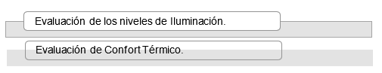

Las mediciones ambientales efectuadas en la Entidad cada dos años serán:

Los equipos requeridos para esta actividad serán contratados con asesores externos y/o por intermedio de la Aseguradora de Riesgos Laborales y/o la I.P.S contratada, que cuenten con las respectivas licencias en salud ocupacional, para la realización de mediciones higiénicas ocupacionales, así como los certificados de calibración y mantenimiento de los equipos utilizados. Los resultados permiten supervisar y verificar la aplicación y efectividad de los controles de los riesgos laborales en la fuente y en el ambiente de trabajo.

Capacitación y Entrenamiento

Se establece el Programa de Capacitación Anual del SG-SST, de acuerdo con los resultados de la aplicación de Autoevaluación de Estándares Mínimos, riesgos inherentes, matriz de identificación de peligros, diagnóstico de condiciones de salud, plan de emergencias, resultados de mediciones ambientales, resultados de las estadísticas de accidentes, incidentes, enfermedades laborales y ausentismo, inspección de puestos de trabajo, mediciones de riesgo psicosocial, resultado de Auditorías Internas, entre otros.

El Programa de Capacitación Anual, está enfocado en la prevención de accidentes e incidentes de trabajo y enfermedades laborales y la promoción del autocuidado, que tiene cobertura sobre todos(as) los(as) servidores(as) directos e indirectos, sin importar el tipo de vinculación con la Entidad.

Se han establecido los indicadores de cobertura, cumplimiento y eficacia para su medición y la respectiva toma de acciones.

Este programa es revisado anualmente por el COPASST.

Inducción y Reinducción

Se realiza inducción y reinducción (de acuerdo con lo establecido en el Programa de Capacitación del SG-SST) sobre las generalidades del Sistema de Gestión de la Seguridad y Salud en el Trabajo, con el fin de informar al servidor(a) desde el momento que ingresa sobre el funcionamiento del SG-SST, sus responsabilidades dentro del mismo, los peligros a los cuales se encuentra expuesto y los controles a implementar, actuación en caso de accidente, actuación en caso de emergencia y demás aspectos.

Plan Anual de Seguridad y Salud en el Trabajo

Se establece el plan anual de trabajo para la implementación y mantenimiento del sistema de gestión de la seguridad y salud en el trabajo, el cual es elaborado con los elementos de entrada del SG-SST como Autoevaluación de Estándares Mínimos, riesgos inherentes, matriz de identificación de peligros, diagnóstico de condiciones de salud, plan de emergencias, resultados de mediciones ambientales, resultados de las estadísticas de accidentes, incidentes, enfermedades laborales y ausentismo, inspección de puestos de trabajo, mediciones de riesgo psicosocial, resultado de Auditorías Internas, planes de mejora y demás fuentes.

El plan anual de trabajo además actúa bajo el principio del ciclo PHVA (planear, hacer, verificar y actuar), como plan para la mejora continua.

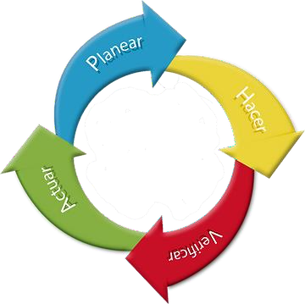

En la revisión y seguimiento de este plan participa el COPASST y la Dirección General del FONCEP.

HACER EN EL SISTEMA DE GESTIÓN DE SEGURIDAD Y SALUD EN EL TRABAJO

En la etapa del hacer se desarrolla toda la programación desde los diferentes ítems establecidos en la planeación realizada para un periodo de tiempo.

Intervención de las Condiciones de Salud

Estilos de Vida Saludable

Comprometida con el bienestar de sus servidores(a) y contratistas, se implementan actividades que permiten incentivar, asesorar y apoyar las iniciativas de beneficio social.

Algunas de las actividades a desarrollar son:

- Informar y sensibilizar a los(as) servidores(as) y contratistas a través de talleres, conferencias, capacitaciones y campañas masivas en medios de comunicación interno (carteleras, folletos, charlas, videos).
- Actividades recreativas y deportivas.
- Orientar y asesorar servidores(as) y contratistas con la remisión de casos a lugares especializados para tratamiento y rehabilitación.
- Actividades en nutrición, ejercicio y alimentación saludable.

Campañas de Promoción y Prevención de Salud

Teniendo en cuenta que el ausentismo presentado por enfermedad de origen general incide significativamente en el número de días perdidos, se establece realizar campañas con el apoyo de las EPS y ARL:

- Estilos de vida saludables.
- Prevención del consumo de tabaco, alcohol y sustancias psicoactivas.
- Prevención de enfermedades para diferentes riesgos.
- Otros.

Seguimiento de Condiciones de Salud

Se realiza seguimiento a las recomendaciones médicas establecidas en los certificados de aptitud emitidos por la IPS y el diagnóstico de condiciones de salud, así como el seguimiento de condiciones psicosociales de salud a los(as) servidores(as) que hayan sido diagnosticados con alguna condición o afectación de su salud mental o emocional, de los(as) servidores(as) y contratistas.

Registros y Estadísticas en Salud

Son registros que se retroalimentan a medida que se presenta algún suceso como incapacidad por enfermedad común o laboral, con el fin de establecer tendencias y de acuerdo con el análisis de dichas estadísticas, formular e implementar planes de acción que permitan la prevención de la ocurrencia de nuevos eventos.

Basados en los resultados del ausentismo por enfermedad laboral o común y la prevalencia e incidencia de enfermedad laboral, la Entidad implementará las actividades requeridas dentro del sistema de gestión.

Intervención de las Condiciones de Seguridad

Programas de Vigilancia Epidemiológica – PVE

Permiten la planificación, ejecución y evaluación de los programas de seguridad y salud en el trabajo, así como el control de los trastornos y lesiones relacionados con el trabajo y el ausentismo laboral por enfermedad.

Además, se enfocan en la protección y promoción de la salud física y mental de los(as) servidores(as) y contratistas.

De acuerdo con los resultados obtenidos en la identificación de peligros y condiciones de salud, se establece la necesidad de implementar programas de vigilancia y gestión de riesgos que permitan el control efectivo de los mismos, así como la prevención de accidentes de trabajo, incidentes asociados y enfermedades laborales.

Programa de vigilancia epidemiológica de la prevención de los desórdenes musculo esqueléticos

Con el propósito de intervenir los factores de riesgo biomecánico y prevenir la ocurrencia de Desórdenes Músculo-Esqueléticos (DME) que puedan comprometer la salud de los (las) servidores (ras) públicos y contratistas del FONCEP, se desarrollarán acciones orientadas a mitigar su impacto en los niveles de ausentismo laboral y en la productividad institucional. En este marco, se contempla la ejecución de inspecciones de los puestos de trabajo, con el objetivo de formular recomendaciones técnicas que permitan la implementación y ajustes adecuados, en concordancia con las condiciones específicas de los (las) servidores (ras) públicos vinculados, en especial aquellos con discapacidad.

Programa de Vigilancia Epidemiológica de Factores de Riesgo Psicosocial

Desde el SGSST, se establecerá y desarrollará un proceso integral que incluye la identificación, evaluación, intervención, control, monitoreo y prevención de los factores de riesgo psicosocial presentes en el Fondo de Prestaciones Económicas, Cesantías y Pensiones - FONCEP, con el objetivo de reducir los trastornos de salud relacionados con estos factores y contribuir al mejoramiento del ambiente laboral, así como al bienestar de los(as) Servidores(as)y contratistas.

Este proceso dispone de un servicio de atención psicosocial en modalidad individual, grupal y colectiva, mediante el cual se realiza una vigilancia del bienestar mental y emocional de los(as) servidores(as) que acceden a dicho acompañamiento.

De este modo, la Entidad refuerza las acciones preventivas en salud mental para aquellos(as) Servidores(as) que, debido a su situación, requieran acompañamiento en casos como: problemas emocionales, manejo del duelo, estrés, entre otros.

Programa de Prevención en Riesgo Público

La Entidad establecerá el Programa para la Prevención en Riesgo Público dados los factores de riesgo asociados a la naturaleza de los servicios que se prestan y que pueden en algún momento generar agresiones verbales, físicas, entre otras por parte de los usuarios y de la comunidad en general.

Las acciones establecidas en el programa se encuentran orientadas hacia la percepción del peligro público por parte de los(as) Servidores(as) y contratistas y la manera de prevenir y/o controlar estas situaciones que pueden afectar la seguridad o la salud de los mismos.

Programa de Prevención Riesgo Biológico

Se contará con un programa de riesgo biológico con el objetivo de promover medidas preventivas y de control frente al riesgo biológico presente en las distintas áreas y actividades realizadas por los Servidores(as)y contratistas del Fondo de Prestaciones Económicas, Cesantías y Pensiones – FONCEP.

Estilos de Vida y Entorno Saludable

Con este programa se buscará fomentar la salud de los (las) Servidores(as) y contratistas mediante actividades que promuevan hábitos relacionados con una alimentación saludable, la práctica de actividad física como alternativa al sedentarismo generado por las actividades administrativas, la conservación de los sentidos, la tensión provocada por las malas posturas y el fomento del no consumo de alcohol, sustancias psicoactivas y tabaco.

En el marco de las estrategias de promoción de la salud y prevención de la enfermedad, y con el fin de contrarrestar los efectos negativos del sedentarismo asociado a las labores y procesos misionales del Fondo de Prestaciones Económicas, Cesantías y Pensiones - FONCEP, se implementarán acciones encaminadas a la prevención de lesiones deportivas. Estas acciones estarán orientadas a la ejecución de intervenciones sistemáticas de acondicionamiento físico dirigidas a los servidores(as) públicos de la entidad, con el objetivo de mejorar su capacidad funcional, reducir el riesgo de lesiones osteomusculares asociadas tanto a la práctica deportiva como a la inactividad física, así fomentar estilos de vida activos y saludables.

Las actividades contempladas se fundamentarán en principios de la fisiología del ejercicio, la ergonomía y la medicina del deporte, y buscarán garantizar altos niveles de cobertura, participación y adherencia, mediante estrategias de sensibilización, seguimiento y evaluación de resultados en términos de salud, bienestar y desempeño laboral.

Se promoverán actividades para mantener un ambiente laboral seguro, libre de alcohol, sustancias psicoactivas y tabaco, mediante la aplicación de medidas preventivas, de autocuidado y seguridad que permitan capacitar y crear conciencia en los (las) funcionarios(as), contratistas sobre los problemas y consecuencias que puede generar el consumo de estas sustancias en el ámbito laboral, familiar, social, emocional y de la salud.

Programa de Prevención de Riesgo Químico

Desde el programa para la prevención del riesgo químico se gestionará un ambiente de trabajo seguro y saludable en cuanto a la utilización de sustancias químicas, para los (las) funcionarios (ras), contratistas y partes interesadas del Fondo de Prestaciones Económicas, Cesantías y Pensiones - FONCEP, cumpliendo con los requisitos establecidos en la normatividad colombiana relacionada con este riesgo.

Programa de Inspecciones

Con el fin de garantizar condiciones laborales seguras y accesibles, el área de Talento Humano programa y ejecuta inspecciones locativas y de equipos de respuesta a emergencias, como parte del proceso sistemático de identificación, evaluación y control de peligros que puedan comprometer la integridad física y la salud de los trabajadores. De manera complementaria, se incorpora la inspección de los puestos de trabajo, como herramientas técnicas orientadas a detectar condiciones locativas, funcionales y misionales de la entidad que puedan limitar el desempeño laboral, especialmente de servidores públicos con discapacidad. A partir de estas inspecciones técnicas, se establecen acciones correctivas para su implementación, en cumplimiento de los principios de equidad, inclusión y adecuación del entorno laboral.

Sala amiga de Lactancia

La Sala Amiga Lactancia en el entorno laboral, deberá ser un espacio cálido y amable, ubicado al interior de las instalaciones de la entidad, que ofrecerá las condiciones adecuadas para la extracción y conservación de la leche materna bajo normas técnicas de seguridad, para luego transportarla al hogar y disponer de ella para alimentar al bebé en ausencia temporal de la madre.

Lo anterior, con el objetivo de propiciar un espacio seguro y óptimo para la realización de prácticas adecuadas de lactancia materna, amparados en la Ley 1823 de 2017 y en la Resolución 2423 de 2018.

Dando cumplimiento a esta normativa, la entidad dispone de un lugar único y exclusivo para uso de la familia lactante que trabaje o visite nuestras instalaciones.

Teletrabajo

El Fondo de Prestaciones Económicas, Cesantías y Pensiones - FONCEP, con el objetivo de brindar opciones que permitan mejorar la calidad de vida de los (las) servidores(as) sin afectar el exitoso desarrollo de sus funciones, continuará implementando el teletrabajo, cumpliendo con todos los estándares y lineamientos establecidos en la Ley 1221 de 2008, el Decreto 0884 de 2012, el Decreto 1227 de 2022, el Libro Blanco de Teletrabajo y los demás documentos que reglamentan esta modalidad de trabajo, con especial énfasis en la prevención de los riesgos laborales inherentes a su labor y el de los servidores públicos con discapacidad.

Plan Estratégico de Seguridad Vial

La Entidad define los planes y acciones que deben llevarse a cabo para la prevención de accidentes de tránsito, desde un enfoque integral que abarca a todos los actores viales de la Entidad, los cuales se mencionan a continuación:

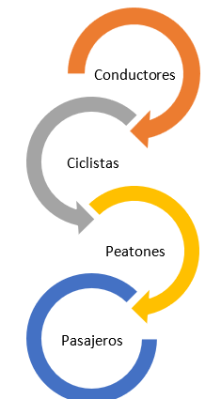

La Entidad realizará seguimiento a los vehículos y conductores, garantizando el cumplimiento de los estándares vigentes y promoviendo el respeto por las normas de tránsito actuales, así como la implementación de conductas seguras en la vía.

Programa de Mantenimiento Preventivo

Se realiza mantenimiento preventivo a las instalaciones, vehículos, equipos electrónicos y equipos de emergencia. Las actividades están definidas en el cronograma de mantenimiento elaborado por el Área Administrativa del Fondo de Prestaciones Económicas, Cesantías y Pensiones – FONCEP.

Elementos de Protección Personal (EPP)

Se garantiza la entrega, uso, mantenimiento y reposición de los elementos de protección personal a los cargos que así lo requieran, y se realizan inspecciones para verificar el uso y estado de los elementos entregados, incluyendo a servidores y contratistas.

La Entidad cuenta con los soportes de entrega de los elementos de protección personal, los cuales se gestionan con base en la Matriz de EPP.

Se ha establecido esta matriz para identificar los elementos requeridos por cargo, según los peligros a los que están expuestos los servidores y contratistas, los criterios técnicos de calidad que deben cumplir y sus principales características.

Atención y Respuesta ante Emergencias

Análisis de Vulnerabilidad

Permite identificar las amenazas a las que puede estar expuesta La Entidad y las oportunidades de mejora respecto a la atención y respuesta a las mismas. Adicionalmente, desarrolla las acciones necesarias para disminuir la vulnerabilidad frente a las amenazas identificadas.

Plan de Prevención y Respuesta Ante Emergencias

La Entidad cuenta con un Plan de Emergencias, donde se designan las responsabilidades, recursos, alcances y la evaluación; así mismo, se identifican e implementan los equipos de atención de emergencias, vías de evacuación, alarmas, señalización, planos, botiquines, extintores, etc. La distribución y cantidades de equipos de extinción se describen en el plan de emergencia y se encuentran ubicados.

Se realizan simulacros de evacuación, capacitaciones prácticas y la entidad participa en los simulacros programados por las autoridades distritales y nacionales.

Para la primera respuesta ante emergencias, la Entidad cuenta con una Brigada de Emergencias integral, que maneja emergencias en salud, control de fuego y evacuación, con botiquines en todas sus sedes, con los elementos básicos necesarios para la atención inmediata.

Gestión del Cambio

Evalúa el impacto que pueden generar los cambios internos (introducción de nuevos procesos, cambio en los métodos de trabajo, cambios en instalaciones, entre otros) o los cambios externos (cambios en la legislación, evolución del conocimiento en seguridad y salud en el trabajo, entre otros) en la seguridad y salud en el trabajo de los(as) servidores(as).

La gestión del cambio se desarrollará conforme a las actividades programadas en el cronograma del presente Plan de Trabajo Anual, con el propósito de garantizar el seguimiento, control y registro de las variaciones que puedan impactar las condiciones de seguridad y salud en el trabajo. Este proceso permite identificar, evaluar y documentar los cambios operativos, administrativos, tecnológicos, locativos y organizacionales que generen nuevos peligros o modifiquen los riesgos existentes. Los resultados obtenidos de la gestión del cambio servirán como insumo para la actualización del Plan Anual del SG-SST, la matriz de identificación de peligros, evaluación y valoración de riesgos, así como de los demás documentos, procedimientos y programas que resulten pertinentes para asegurar la mejora continua del sistema.

Proveedores y Contratistas

Con el fin de integrar a sus proveedores y contratistas en las actividades del Sistema de Gestión de la Seguridad y Salud en el Trabajo, la Entidad establece los lineamientos en esta área, asegurando el cumplimiento de la normatividad vigente por parte de estos durante las actividades que realicen.

Se incluye a los proveedores y contratistas en actividades del sistema de gestión como inducciones, capacitaciones, campañas, actividades de prevención, reporte de actos y condiciones inseguras, investigación de incidentes y accidentes, entre otras.

Se establecen canales de comunicación con los contratistas para asegurar el conocimiento y cumplimiento de los lineamientos en seguridad y salud en el trabajo. Adicionalmente, antes del inicio de las actividades, se proporciona la información correspondiente sobre los peligros a los cuales estarán expuestos, los controles respectivos, la actuación en caso de emergencia y la actuación en caso de accidente de trabajo.

VERIFICACIÓN DEL SISTEMA DE GESTIÓN DE SEGURIDAD Y SALUD EN EL TRABAJO

En la etapa de verificación del SG-SST se evalúa la eficacia y efectividad de las acciones realizadas dentro del sistema con el fin de desarrollar acciones de mejora para estandarizar el sistema.

Rendición de Cuentas

La rendición de cuentas del Sistema de Gestión de Seguridad y Salud en el Trabajo se realizará de manera anual, mediante la consolidación de información sobre el cumplimiento del Plan Anual del SG-SST, resultados de inspecciones y auditorías, investigación de incidentes y accidentes, seguimiento a programas de capacitación y vigilancia de la salud, así como la actualización de matrices de identificación de peligros y valoración de riesgos. Esta información se socializará a través de una presentación ejecutiva, la cual será enviada al correo electrónico de los integrantes del COPASST y demás actores relevantes, garantizando transparencia, trazabilidad y evidencia documental. La rendición de cuentas permitirá identificar logros, brechas y oportunidades de mejora, asegurando la implementación de acciones correctivas y preventivas que contribuyan a la mejora continua del sistema.

Se ha definido, para cada uno de los niveles de responsabilidad del SG-SST, el uso de mecanismos de evaluación mediante cuestionarios normalizados, a través de los cuales los(as) servidores(as) y contratistas informan sobre su desempeño en los aspectos relacionados con la Seguridad y Salud en el Trabajo. Estos insumos permiten retroalimentar la gestión institucional y fortalecer la mejora continua del sistema.

La rendición de cuentas se realiza anualmente y se dejan los registros y evidencias de dicha gestión.

Investigación y Análisis de Accidentes e Incidentes de Trabajo y Enfermedades Laborales

Se cumple con la normatividad en materia de investigación de accidentes de trabajo, incidentes y enfermedades laborales, por tanto, se adelanta la investigación de todos los accidentes e incidentes de trabajo y enfermedades laborales sin excepción, realizando el respectivo análisis y definir acciones de mejora a la entidad para evitar su recurrencia. Estas investigaciones son realizadas por el Comité Investigador teniendo como máximo quince 15 días contados a partir del siguiente día en que ocurre el evento.

Cada investigación realizada, contiene un plan de acción que debe ser divulgado entre las partes interesadas. Así mismo, se establecen lecciones aprendidas que son socializadas a todos(as) los(as) Servidores(as)y contratistas de la Entidad, para prevenir los nuevos eventos. Con el acompañamiento del COPASST, se realiza seguimiento sobre los planes de acción establecidos en las investigaciones de accidentes e incidentes de trabajo y enfermedades laborales, de modo que se asegure su implementación, seguimiento y cierre efectivo.

Análisis de la Accidentalidad e Accidentalidad de Trabajo

Para este componente se lleva a cabo el análisis de las estadísticas de accidentalidad las cuales se actualizan de manera mensual, donde se identifica el comportamiento y tendencia de los eventos de accidente presentados en la entidad, de esta manera ser comparados con vigencias anteriores y definir acciones correctivas, preventivas y de mejora que permiten la prevención y ocurrencia de nuevos eventos.

Indicadores del Sistema de Gestión

Se han establecido los indicadores correspondientes a:

ITEM | INDICADOR
1 | Cumplimiento de los requisitos legales en materia de seguridad y salud en el trabajo aplicables a la Entidad.
2 | Evaluación del Sistema de Seguridad y Salud en el Trabajo (Estándares Mínimos)
3 | Cumplimiento del Plan Anual de Trabajo de acuerdo con lo establecido en el mismo.
4 | Cumplimiento del Plan Anual de Capacitación en SST de acuerdo con lo establecido en el mismo.
5 | Evaluación de las Condiciones de Salud de los Trabajadores.
6 | Evaluación de las Condiciones de Trabajo de los Trabajadores.
7 | Investigación de Incidentes y ATEL presentados.
8 | Cumplimiento de Objetivos del SG-SST
9 | Seguimiento y Cierre de las Acciones correctivas y de Mejora (ACPM)
10 | Cumplimiento y ejecución de los PVE.
11 | Índice de frecuencia de los accidentes e incidentes de trabajo y enfermedad laboral del presente año. (Frecuencia con la que ocurren accidentes laborales en la entidad durante un período específico).
12 | Índice de severidad de los accidentes e incidentes de trabajo y enfermedad laboral del presente año. (Relación entre la gravedad de las lesiones con el tiempo de trabajo perdido).
13 | Mortalidad de los accidentes de trabajo. (Número de accidentes laborales mortales presentados en un periodo de tiempo).
14 | Prevalencia de enfermedades laborales. (Número de casos de la enfermedad laboral presente en una población y en un periodo de tiempo).
15 | Incidencia de la enfermedad laboral. (Número de casos nuevos de una enfermedad en una población determinada y en un periodo de tiempo).
16 | Ausentismo laboral. (No asistencia al trabajo, con incapacidad médica).

Los indicadores se encuentran registrados en la hoja de vida del indicador y desde allí se realiza su medición y seguimiento.

    - Riesgos asociados al SG-SST:

RIESGO | CONTROL
Accidente laboral grave o mortal y enfermedad laboral | Asegurar la prevención de actos inseguros y fomentar conductas de autocuidado
Accidente laboral grave o mortal y enfermedad laboral | Validar las condiciones inseguras dentro de la entidad
- Sistema de Gestión de Seguridad y Salud en el Trabajo- SGSST implementado parcial o inadecuadamente: | Asegurar el cumplimiento de los requisitos de implementación del SG-SST y la planeación de acciones para el cumplimiento del SG-SST.
 | Asegurar el cumplimiento a la implementación de las diferentes actividades del SG-SST

    - Indicadores Asociados al SG-SST

Cumplimiento Plan Estratégico De Talento Humano:

El indicador de cumplimiento de plan estratégico de talento humano permite medir el avance y resultados de los planes formulados para el desarrollo de la política de Gestión de TH, con el propósito de establecer sí el desempeño del área permite el fortalecimiento del bienestar, conocimiento, salud física y mental y todo lo relacionado con el pago de nómina y evaluación del desempeño de los funcionarios.

Formula:

Acumulado del total de actividades Finalizadas del Plan Anual de Seguridad y Salud en el trabajo
Acumulado Total de actividades del Plan Anual de Seguridad y Salud en el trabajo.

    - Métrica asociada al SG-SST

Frecuencia de la accidentalidad en el FONCEP:

La métrica de Frecuencia de la accidentabilidad en el FONCEP permite reportar el número de accidentes que ocurren en el periodo y de manera acumulada durante la vigencia, para establecer y evaluar la eficacia de las políticas y procedimientos de seguridad y salud en el trabajo, así como, identificar áreas y acciones de mejora. Esto permite dar cumplimiento al Decreto 1072 de 2015 y la Resolución 312 de 2019, generando retroalimentación a los colaboradores de la entidad a través de la divulgación de las lecciones aprendidas.

Formula:

Se toma el reporte de Accidentes de Trabajo realizado ante la ARL a través del formato único de Reporte de Accidentes de Trabajo - FURAT, cuando ocurra el accidente de trabajo y se procede a reportar el número de eventos en el periodo evaluado.

Auditorías

La Oficina de Control Interno desarrolla la auditoría y/o verificación del Sistema de Gestión de la Seguridad y Salud en el Trabajo. Lo anterior permite validar el cumplimiento de los requisitos legales y normativos, las desviaciones del sistema y generar acciones correctivas y de mejora.

Las desviaciones encontradas en las Auditorías serán controladas a través de los planes de mejoramiento.

Revisión por la Alta Dirección

Anualmente, el equipo directivo revisará el Sistema de Gestión en Seguridad y Salud en el Trabajo para asegurarse de su conveniencia, adecuación y eficacia.

La revisión incluye la evaluación de las oportunidades de mejora y la necesidad de efectuar cambios en el Sistema de Gestión, teniendo en cuenta el alcance definido en los requisitos legales.

De acuerdo con los resultados, se realizan los ajustes requeridos en cada componente del sistema de gestión, asegurando el mejoramiento continuo. En este proceso, se generan observaciones y recomendaciones para la mejora, las cuales quedan consignadas en el acta de revisión del comité.

Además, de esta reunión se establecen las acciones correctivas, preventivas y de mejoramiento correspondientes

ACTUAR DEL SISTEMA DE GESTIÓN DE SEGURIDAD Y SALUD EN EL TRABAJO

Acciones Correctivas y Preventivas

De acuerdo con los resultados de las actividades y los hallazgos presentados en el Sistema de Gestión de la Seguridad y Salud en el Trabajo, se realiza el proceso de gestión de los mismos a través de acciones correctivas y de mejora, que le permiten el cierre efectivo de los hallazgos por medio del análisis de causas, la formulación e implementación de planes de acción, y el seguimiento y verificación de la efectividad de éstos, de modo que se asegure la eliminación de las causas que generan los hallazgos y se permita el mejoramiento continuo.

Para eliminar las causas de no conformidades y a fin de prevenir que vuelvan a ocurrir, se aplica lo establecido en el procedimiento acciones correctivas y de mejora.

Mejora Continua

Con el fin de mejorar continuamente la eficacia del Sistema de Gestión en Seguridad y Salud en el Trabajo, la Entidad utiliza las directrices especificadas en la política y objetivos de Seguridad y Salud en el Trabajo, los resultados de las auditorías, los análisis de datos, las revisiones por la Alta Dirección y las acciones correctivas establecidas.
Lo anterior teniendo en cuenta los siguientes criterios:

- El cumplimiento de los objetivos del Sistema de Gestión de la Seguridad y Salud en el Trabajo SG-SST.
- Los resultados de la intervención en los peligros y los riesgos priorizados.
- Los resultados de la auditoría Interna y revisión del Sistema de Gestión de la Seguridad y Salud en el Trabajo SG-SST, incluyendo la investigación de los incidentes, accidentes y enfermedades laborales.
- Las recomendaciones presentadas por los(as) servidores(as) y contratistas y el COPASST, según corresponda.
- Los resultados de los programas implementados.
- El resultado de la Revisión por la Alta Dirección.
- Los cambios en la legislación que apliquen a la Entidad.

SEGUIMIENTO Y EVALUACIÓN

El seguimiento y evaluación al Plan de Acción, se efectuará mediante los indicadores de gestión descritos en el numeral 7.4.3 del presente documento.

NORMATIVIDAD APLICABLE

TIPO DE NORMA | NÚMERO | AÑO | EMISOR | ARTÍCULO(S) APLICACIÓN
Ley | 009 | 1979 | Congreso de Colombia | Todos
Resolución | 2013 | 1986 | Ministerio de Trabajo y Seguridad Social | Todos
Decreto Ley | 1295 | 1994 | Ministerio de Gobierno de la República de Colombia | Todos
Ley | 776 | 2002 | Congreso de Colombia | Todos
Resolución | 1401 | 2007 | Ministerio de la Protección Social | Todos
Resolución | 1843 | 2025 | Ministerio de la Protección Social | Todos
Resolución | 2646 | 2008 | Ministerio de la Protección Social | Todos
Ley | 1010 | 2006 | Congreso de Colombia | Todos
Ley | 1562 | 2012 | Ministerio de Salud y Protección Social | Todos
Decreto | 1352 | 2013 | Ministerio del Trabajo | Todos
Decreto | 1477 | 2014 | Ministerio del Trabajo | Todos
Decreto | 1072 | 2015 | Ministerio del Trabajo | 2.2.4.6
Decreto | 0171 | 2016 | Ministerio del Trabajo | Todos
Decreto | 052 | 2017 | Ministerio del Trabajo | Todos
Decreto | 2106 | 2019 | Presidencia de la República de Colombia | Todos
Resolución | 0312 | 2019 | Ministerio del Trabajo | Todos
Resolución | 2404 | 2019 | Ministerio del Trabajo | Todos
Resolución | 3461 | 2025 | Ministerio del Trabajo | Todos
Resoluciones internas | - | - | Fondo De Prestaciones Económicas, Cesantías Y Pensiones - FONCEP | Todos
Tabla No. 1

CRONOGRAMAS

Se presenta el cronograma correspondiente al Plan Anual de Seguridad y Salud en el Trabajo y al Plan de Capacitación en SST, en el cual se establecen las actividades, fechas y responsables definidos para el periodo. Estos cronogramas se articulan con los objetivos, metas e indicadores institucionales, permitiendo realizar el seguimiento al cumplimiento de las acciones planificadas para la prevención de la salud mental y física, así como para la gestión de los riesgos, promoviendo una cultura de autocuidado orientada a prevenir accidentes de trabajo y enfermedades laborales en los(as) servidores(as), contratistas y demás partes interesadas de la Entidad.

El cronograma del Plan Anual de Seguridad y Salud en el Trabajo se encuentra estructurado en cuatro componentes generales, descritos a continuación:

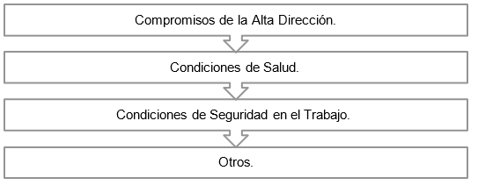

Además, el cronograma permite a la Entidad realizar seguimiento detallado al cumplimiento de las actividades con el fin de garantizar la eficacia y la mejora continua para el logro de los resultados previstos para el Sistema de Gestión de Seguridad y Salud en el Trabajo.

- Cronograma Plan de Trabajo Anual 2026.
- Cronograma Capacitación SST 2026.

ADOPCIÓN PLAN DE TRABAJO Y PLAN DE CAPACITACION DEL SGSST

El Plan de trabajo y el plan de capacitación del SGSST serán adoptado una vez haya sido revisado por la alta Dirección General y aprobado por el Comité Institucional de Gestión y Desempeño.

Posteriormente, el plan será socializado a los servidores y servidoras públicos/as a través de correo electrónico y durante las jornadas de inducción y reinducción.

CONTROL DE CAMBIOS

VERSIÓN | FECHA | DESCRIPCIÓN DE LA MODIFICACIÓN
001 | Enero de 2026 | Creación y adopción del documento

ELABORADO POR: | REVISADO POR: | APROBADO POR:
ANDREA CATALINA MONTAÑEZ SUESCUN  Profesional Contratista  Área Talento Humano | LEIDY CAROLINA ROJAS ROJAS  Responsable del proceso  Asesor Responsable Área Talento Humano  DANIEL PARRA SILVA  Profesional Contratista  Asesor Oficina Asesora de Planeación | MANUEL FERNANDO ISAZA GONZÁLEZ  Líder del proceso  Subdirector Financiero y Administrativo  JOAQUIN MANUEL GRANADOS  Jefe Oficina Asesora de Planeación

